НЕДЕЉКО НЕЂО ШИПОВАЦ
(1938−2010)
А
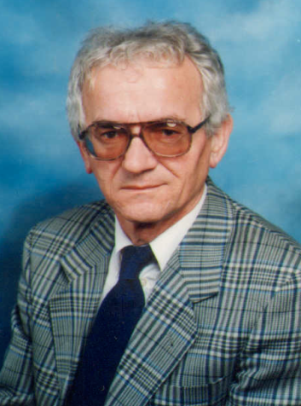
кадемик Недељко Неђо Шиповац рођен је 12. марта 1938. у Мостару. Основну школу и нижу гимназију завршио је у Невесињу. Вишу гимназију похађао је у Градачцу и Брчком, а завршио у Сарајеву. Након дипломирања на Филозофском факултету (историја југословенских књижевности и историја филозофије) у Сарајеву, 1962. године, радио је као средњошколски професор у Сребреници. Потом је прешао у Сарајево, гдје је прво радио као новинар и уредник, а касније, у Скупштини БиХ, као савјетник предсједника Републичког комитета за образовање, науку, културу и физичку културу и савјетник у Секретаријату за информације. Био је директор Музеја књижевности и позоришне умјетности БиХ у Сарајеву (1982–1992). По избијању грађанског рата 1992. године прешао је у Пале, гдје је био уредник Српске новинске агенције, а затим директор Народне и универзитетске библиотеке. Средином 1996. преселио се у Београд и ту је до пензионисања радио у Бироу Републике Српске.
Писао је приповијетке, романе, поезију, путописе, културноисторијске и књижевне студије и монографије, публицистичке текстове и др. Био је члан Удружења књижевника Србије. За књижевни рад добио је више награда, међу којима су најзначајније: Шестоаприлска награда града Сарајева (1975); прва награда „Свјетлости” и Радио-телевизије Сарајево (1981); Међународна награда Радио-телевизије Кипар (1984); Четрнаестофебруарска награда Мостара (1984); награда „Алекса Шантић” за укупан књижевни рад и утемељење манифестације „Алекса Шантић на путу Богочовјека”, у Невесињу (2005); признање за животно дјело које додјељује Академија „Иво Андрић” из Београда (2006) итд.
За дописног члана Академије наука и умјетности Републике Српске изабран је 27. јуна 1997, а за редовног 5. септембра 2008. године.
Важније књиге: приповијетке – Urne, Sarajevo 1970; Sami, Mostar 1974; Trag, Sarajevo 1975; Јутро велике наде, Сарајево 1978; романи – Mrena, Sarajevo 1982; Proljeće na jugu, Sarajevo 1982; Ljeto na gori, 1941, Sarajevo 1987; Biskupov dnevnik ’41, Sarajevo 1989; Смрт у Ватикану, Београд 1995; Зовем се загонетка. Све љубави Иве Андрића, Источно Сарајево 2012; поезија – Писма Богородици и дјеци, Бања Лука – Београд 1995; Balada o unuku i vodi, Beograd 2005; публицистика – Духовна топографија Републике Српске 1992–1996, Бијељина 1998; Рат 1992–1996. – преиспитивање, Београд 1998; Иво Андрић у Херцеговини, Београд 2009; студије – Христос у Херцеговини, Београд 2000; Тајне у страхови Иве Андрића, Београд 2007; монографије – Херцеговина које има и нема, Београд 1996; Невесиње славно, Невесиње 2003; остали књижевни жанрови – Записи о земљи (есеји), Сарајево 1977, Beograd 1979²; Knjiga putnika iz daljine (путописи), Sarajevo 1986; Sreća (приче за дјецу), Tuzla 1988; Несрећни писци Крајине и Херцеговине, Бања Лука – Српско (Источно) Сарајево, 2001. и др.
Академик Недељко Шиповац преминуо је 20. новембра 2010. године у Београду.

